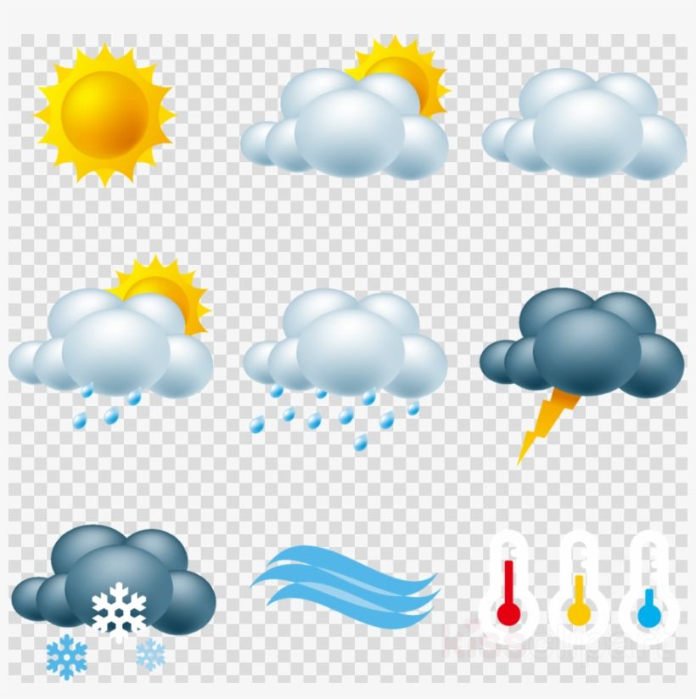
Oras
Oras reiškia pastebimą, trumpalaikę atmosferos būseną konkrečioje žemės paviršiaus vietoje, kurią sudaro saulė, debesys, lietus, atsiranda vėjas, karštis ar šaltis. Orų eigą lemia atmosferos cirkuliacija, kurią formuoja saulės spinduliuotė ir regioninis energijos balansas. Orą galima fiziškai apibūdinti: slėgis, temperatūra ir tankis.
Oro elementai ir jų matavimas. Meteorologija tiria orą, kiekybiškai įvertina ne tik atskirus jo elementus, bet ir kaip sistemą, kurią pirmiausia formuoja pagrindiniai elementai temperatūra, krituliai, debesuotumas, vėjas ir oro slėgis.

Meteorologiniai reiškiniai. Prie meteorologinių reiškinių priskiriami vėjas, debesys, lietus, sniegas, rūkas ir smėlio audra. Mažiau kasdieniški – tornadas, uraganas ir ledo pūga (šąlantis lietus).
Vėjas – oro srautas greitai judantis paraleliai žemės paviršiui. Vėjai daugiausia klasifikuojami pagal stiprumą, kryptį ir trukmę. Taip gūsiais vadinami trumpalaikiai (kelių sekundžių) ir stiprūs oro srautai. Stiprūs vidutinės trukmės vėjai vadinami škvalais. Ilgesnį laiką trunkantys vėjai, priklausomai nuo jų stiprumo vadinami brizais, audra, uraganais, taifūnais. Vėjo greitis matuojamas m/s (kartais – km/h), kryptis įvardijama pagal tai, iš kurios krypties jis pučia. Šiltesnis oras yra lengvesnis, todėl kyla ir sudaro žemo slėgio sritį. Šaltesnis oras sunkesnis, todėl leidžiasi ir sudaro aukšto slėgio sritį. Vėjas atsiranda dėl Žemės paviršiaus temperatūrų skirtumo.
Krituliai – vanduo, skystu ar kietu pavidalu iškrintantis iš debesų (dulksna, kruša, lietus, sniegas) arba nusėdantis ant žemės ir daiktų iš oro (lijundra, rasa, šerkšnas, šarma). Krituliai yra pagrindinis vandens apytakos ciklo komponentas, kuris yra svarbus ir kaip gėlo vandens pernešėjas planetoje.
Debesys – tai matomos vandens lašelių arba ledo kristalų sankaupos atmosferoje virš paklotinio paviršiaus. Debesys susidaro tada, kai ore esančių vandens garų slėgis viršija sočiųjų vandens garų slėgį esamoje temperatūroje.
Debesys formuojasi vykstant vandens garų kondensacijai ir sublimacijai atmosferoje dėl padidėjusio vandens garų kiekio arba sumažėjusios oro temperatūros. Debesys gali susidaryti garuojant apatiniam rūko sluoksniui.
Debesys skirstomi pagal elementus:
- Vandens debesys dar kitaip vadinami lašelių debesimis, nes yra sudaryti iš vandens lašelių. Jie egzistuoja esant teigiamai ir neigiamai temperatūrai. Lašeliniai debesys dar skirstomi:
  - smulkialašius, šis elementas būdingas sluoksniniams, sluoksniniams kamuoliniams, aukštiesiems kamuoliniams bei menkai išsivysčiusiems kamuoliniams debesims;
  - stambialašius, būdingi sluoksniniams lietaus, kamuoliniams lietaus bei stipriai išsivysčiusiems kamuoliniams debesims.
- Ledo debesys arba kristaliniai debesys yra sudaryti iš ledo kristalų. Tokie debesys vyrauja esant žemesnėje nei -30 °C temperatūrai. Jie dar skirstomi pagal sudėti:
  - plokštelių ar adatų formos ledo kristalų debesys, būdingi plunksniniams, plunksniniams sluoksniniams ir plunksniniams kamuoliniams debesims;
  - sudėtingų žvaigždės formos kristalų debesys, būdingi aukštiesiems sluoksniniams ir aukštiesiems kamuoliniams, sluoksniniams ir sluoksniniams kamuoliniams debesims.
- Mišrūs debesys tai peršaldytų lašelių ir ledo kristalų mišinio. Dažniausiai jie formuojasi kai oro temperatūra debesyje nukrinta iki -10 – -40 °C.
Tris pagrindiniai debesų tipai:
- Cirrus (plunksniniai debesys; „sruoga“) – lygiagretūs, vingiuojantys ar išsiskiriantys plaušai, besitęsiantys viena ar skirtingomis kryptimis;
- Cumulus – kamuoliniai debesys; „kamuolys, sankaupa“) – išgaubtos ar kūgiškos krūvos, kylančios aukštyn nuo horizontalaus pagrindo;
- Stratus (sluoksniniai debesys; „ištęstas, padengtas“) – plačiai pasklidę ir toli besitęsiantys horizontalūs sluoksniai, augantys iš apačios.

